Découvrir les effets du vent
En sciences, nous avons procédé à une première approche de l’existence de l’air. Grâce aux jours ventés, nous avons pu éprouver avec nos sens les effets du vent et constater que :
« Le vent a fait tomber l’arbre de la cour, les branches et les feuilles bougent, les feuilles s’envolent, nos cheveux volent, il fait froid, ça fait tout doux sur nos joues, ça chatouille, les nuages bougent, ça fait du bruit, ça fait un peu mal aux oreilles…. »
En classe, nous nous sommes souvenus de tout cela et avons commenté les photos apportées par la maîtresse.
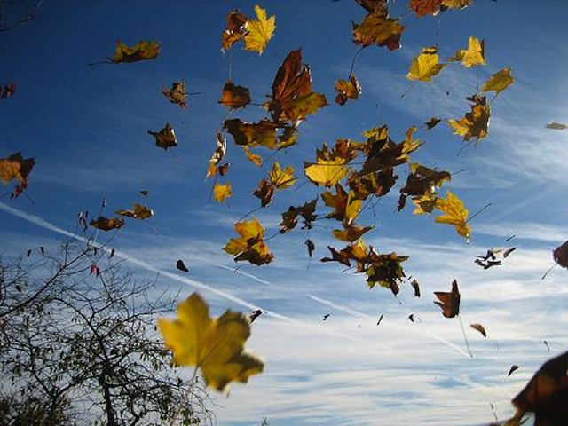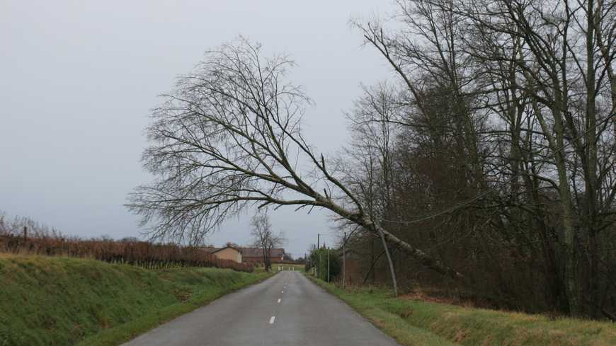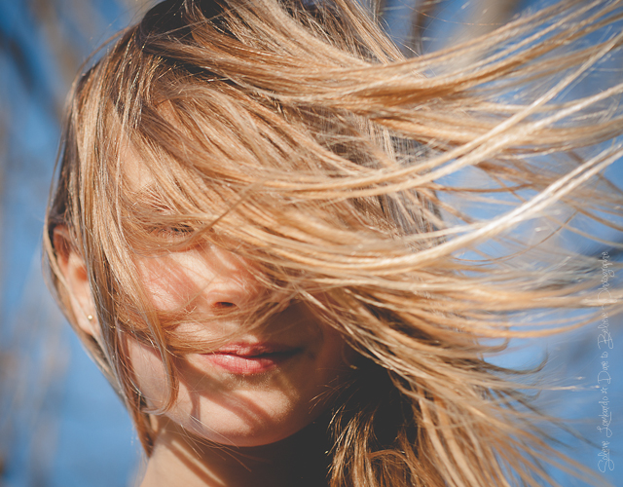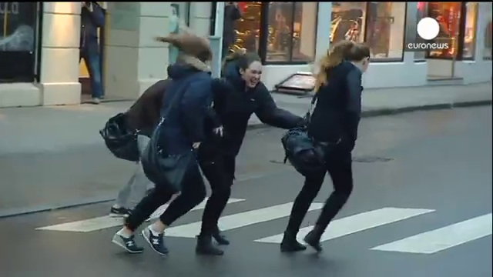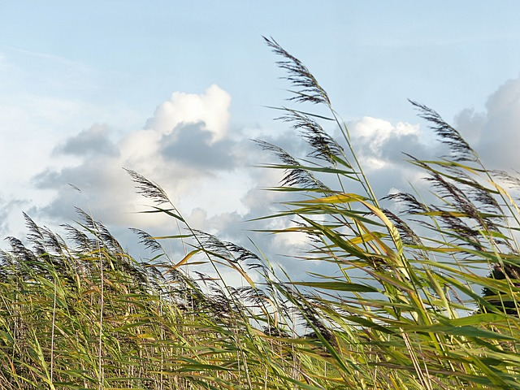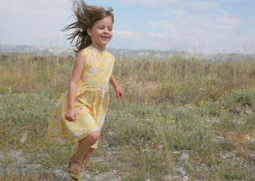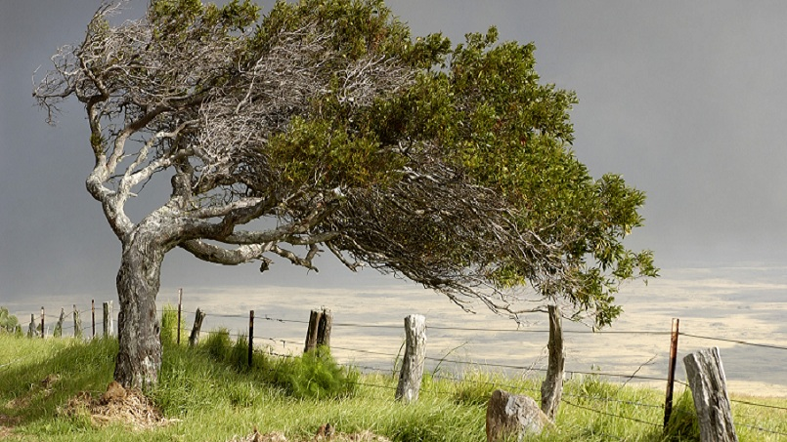
Ensuite nous les avons triées pour tenter d’associer chaque photo à un organe de sens (l’ouïe, le toucher, le sentir sur sa peau et son corps…).
Nous avons ensuite fait des expériences en salle de motricité avec deux gros ventilateurs pour observer les effets du vent sur divers objets.
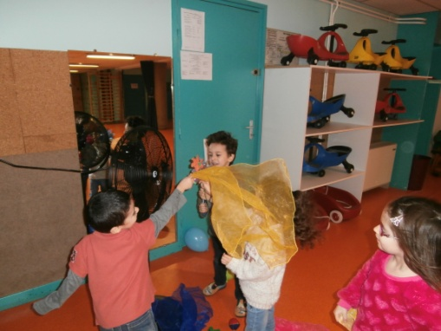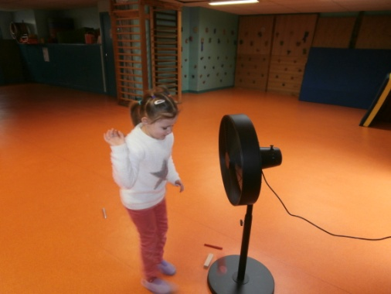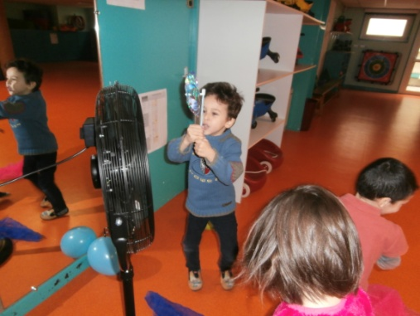
On a alors constaté que certains objets, si on les lâche devant le ventilateur, retombent (comme les feutres, les petites voitures, les kaplas, les balles) et que d’autres s’envolent (comme les foulards, les sacs en plastique, les plumes, les papiers, le tissu, les ballons baudruche gonflés).
On a constaté que les moulinets se mettent à tourner mais retombent si on les lâche.

Nous poursuivrons en période 3 nos expériences pour voir comment déplacer des objets sans les toucher, sans la présence de vent dans la cour ni de ventilateur……

